干燥特性曲线测定实验

# 一、实验目的

1. 了解洞道式干燥装置的基本结构、工艺流程和操作方法。
2. 学习测定物料在恒定干燥条件下干燥速率曲线、传质系数的实验方法。
3. 掌握根据实验干燥曲线求取干燥速率曲线以及恒速阶段干燥速率、临界含水量、平衡含水量的实验方法。
4. 实验研究干燥条件对于干燥过程特性的影响。

# 二、实验任务

1. 测定物料（毛毡板或其他）在恒定干燥工况下的干燥速率曲线及传质系数 *KH*；
2. 分析风速对物料干燥速率曲线的影响；
3. 分析废气循环量对干燥速率曲线的影响。

# 三、实验原理

在设计干燥器的尺寸或确定干燥器的生产能力时，被干燥物料在给定干燥条件下的干燥速率、临界湿含量和平衡湿含量等干燥特性数据是最基本的技术依据参数。由于实际生产中的被干燥物料的性质千变万化，因此对于大多数具体的被干燥物料而言，其干燥特性数据常常需要通过实验测定。

按干燥过程中空气状态参数是否变化，可将干燥过程分为恒定干燥条件操作和非恒定干燥条件操作两大类。若用大量空气干燥少量物料，则可以认为湿空气在干燥过程中温度、湿度均不变，再加上气流速度、与物料的接触方式不变，则称这种操作为恒定干燥条件下的干燥操作。

1. 干燥速率的定义

干燥速率的定义为单位干燥面积（提供湿分汽化的面积）、单位时间内所除去的湿分质量。即

*U*  *dW*

*Ad*

  *GC dX*

*Ad*

(10-1)

式中，*U* －干燥速率，又称干燥通量，kg/（m2s）；

*A* －干燥表面积，m2；

*W* －汽化的湿分量，kg；

⧫ －干燥时间，s；

*Gc* －绝干物料的质量，kg；

*X* －物料湿含量，kg 湿分/kg 干物料，负号表示 *X* 随干燥时间的增加而减少。

1. 干燥速率的测定方法

将湿物料试样置于恒定空气流中进行干燥实验，随着干燥时间的延长，水分不断汽化，湿物料质量减少。若记录物料不同时间下质量*G* ，直到物料质量不变为止，也就是物料在该条件下达到干燥极限为止，此时留在物料中的水分就是平衡水分 *X* *。再将物料烘干后称重得到绝干物料重*Gc* ，则物料

瞬间含水率 *X* 为

*G*  *Gc*

*X*  （10-2）

*Gc*

计算出每一时刻的瞬间含水率 *X* ，然后将 *X* 对干燥时间 作图，如图 10－1，即为干燥曲线。

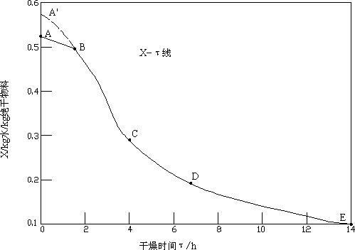

图 10－1 恒定干燥条件下的干燥曲线

上述干燥曲线还可以变换得到干燥速率曲线。由已测得的干燥曲线求出不同 *X* 下的斜率 *dX* ，再

*d*

由式（10－1）计算得到干燥速率*U* ，将*U* 对 *X* 作图，就是干燥速率曲线，如图 10－2 所示。

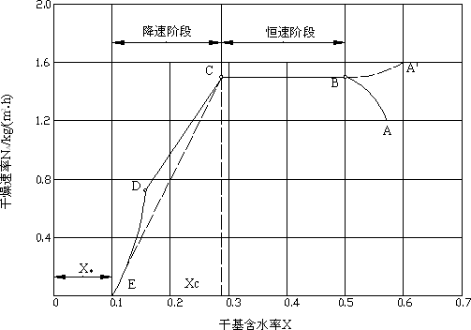

图 10－2 恒定干燥条件下的干燥速率曲线

1. 干燥过程分析

预热段 见图 10－1、10－2 中的 AB 段或 AB 段。物料在预热段中，含水率略有下降，温度则升至或降至湿球温度 *tW* ,干燥速率可能呈上升趋势变化，也可能呈下降趋势变化。预热段经历的时间很短， 通常在干燥计算中忽略不计，有些干燥过程甚至没有预热段。

恒速干燥阶段 见图 10－1、10－2 中的 BC 段。该段物料水分不断汽化，含水率不断下降。但由于这一阶段去除的是物料表面附着的非结合水分，水分去除的机理与纯水的相同，故在恒定干燥条件下，物料表面始终保持为湿球温度 *tW*，传质推动力保持不变，因而干燥速率也不变。于是，在图 10－ 2 中，BC 段为水平线。

只要物料表面保持足够湿润，物料的干燥过程中总有恒速阶段。而该段的干燥速率大小取决于物料表面水分的汽化速率，亦即决定于物料外部的空气干燥条件，故该阶段又称为表面汽化控制阶段。降速干燥阶段 随着干燥过程的进行，物料内部水分移动到表面的速度赶不上表面水分的气化速

率，物料表面局部出现“干区”，尽管这时物料其余表面的平衡蒸汽压仍与纯水的饱和蒸汽压相同、传质推动力也仍为湿度差，但以物料总表面计算的干燥速率因“干区”的出现而降低，此时物料中的的含水率称为临界含水率，用 *Xc* 表示，对应图 10－2 中的 C 点，称为临界点。过 C 点以后，干燥速率逐渐降低至D 点，C 至D 阶段称为降速第一阶段。

干燥到点 D 时，物料全部表面都成为干区，汽化面逐渐向物料内部移动，汽化所需的热量必须通过已被干燥的固体层才能传递到汽化面；从物料中汽化的水分也必须通过这层干燥层才能传递到空气主流中。干燥速率因热、质传递的途径加长而下降。此外，在点 D 以后，物料中的非结合水分已被除尽。接下去所汽化的是各种形式的结合水，因而，平衡蒸汽压将逐渐下降，传质推动力减小，干燥速率也随之较快降低，直至到达点 E 时，速率降为零。这一阶段称为降速第二阶段。

降速阶段干燥速率曲线的形状随物料内部的结构而异，不一定都呈现前面所述的曲线CDE 形状。对于某些多孔性物料，可能降速两个阶段的界限不是很明显，曲线好像只有 CD 段；对于某些无孔性吸水物料，汽化只在表面进行，干燥速率取决于固体内部水分的扩散速率，故降速阶段只有类似 DE 段的曲线。

与恒速阶段相比，降速阶段从物料中除去的水分量相对少许多，但所需的干燥时间却长得多。总之，降速阶段的干燥速率取决与物料本身结构、形状和尺寸，而与干燥介质状况关系不大，故降速阶段又称物料内部迁移控制阶段。

**3.** 恒定干燥工况下恒速段传质系数 ***KH*** 的计算

当物料在恒定干燥条件下进行干燥的时候，物体表面与空气之间的传热和传质过程分别用下面式子计算表示：



*=h (t-tw)*

（10-3）

*=KH (HW-H)*

（10-4）

式中：*Q* －由空气传给物料的热量，kJ；

*h* －由空气至物料表面的传热膜系数，kW/(m2·℃)；

*t* －空气温度，℃

*KH* －-以湿度差为推动力的传质系数 kg/(m2·s)

*tw* －湿物料表面温度（即空气的湿球温度），℃；

*H* －空气湿度，kg 水/kg 干空气；

*Hw* －*tw* 时空气的饱和湿度，kg 水/kg 干空气。

恒定的干燥条件，就是指空气的温度 *t*，湿度 *H*，流速及与物料接触的方式都保持恒定不变，因此， 随空气条件而定的 *h* 和 *KH* 亦保持恒值。只要水分由物料内部迁移至表面的速率大于或等于水分从表面汽化的速率，则物料的表面就能保持完全润湿。若不考虑辐射对物料温度的影响，湿物料表面达到的温度即为空气的湿球温度 *tW*。当 *tW* 值为一定时，*HW* 值也保持不变，所以式（2-68）、式（2-69）等号

右端的和（*t* - *tw*）和 *KH*（*HW* - *H*）的值也保持恒定，即和 均保持恒定

因在恒速干燥阶段中，空气传给物料的显热等于水分汽化所需之潜热，即

*dQ=rW · dW* (10-5)

式中：*rW*－tW 时水的汽化潜热，kJ/kg。将式中（2-70）代入式（2-69）得

*=* *(t-tw)* (10-6)

传质系数 *KH* 可由式（2-71）求取，式中可用下式求得。对于静止的物料层，空气流动方向平行于

物料表面时，有

*h=0.0204( L*'*)0.8* (10-7)

式中：*L*'*—* 湿空气的质量速度，kg/(m2·h)；

h *—* 对流传热系数，W/(m2·K)。

式(10-7)的应用条件为：*L*＇= 2450 ~29300 kg/(m2·h)，空气温度为 45~150℃。

采用孔板流量计测定湿空气的体积流量V，*L*'=Vʋ/A'=ρV/A'（ρ为气体的密度 kg/m3，由空气的温度和压强查表，或者使用理想状态方程计算；A'为干燥箱截面积）。

干燥曲线必须在恒定条件下测定，至于所谓恒定的干燥条件是指哪些条件，完成成本实验要测哪些数据，为什么要测取这些数据，以及计算传质系数 KH 的意义及方法等，请在预习时加以思考。

# 四、实验装置与流程

1. 装置流程

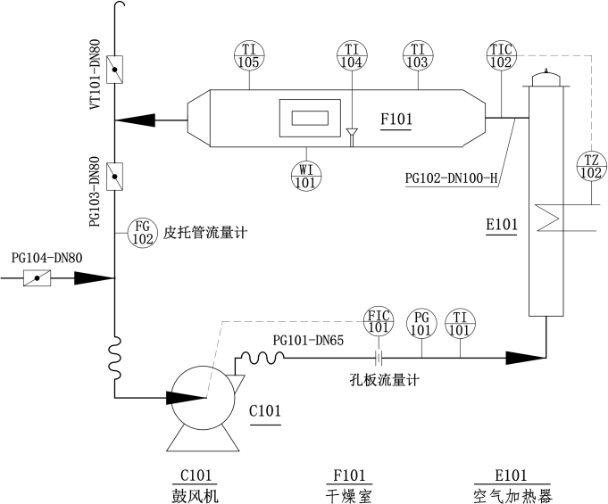本装置流程如图 10-3 所示。空气由鼓风机送入电加热器，经加热后流入干燥室，加热干燥室料盘中的湿物料后，经排出管道通入大气中或循环至鼓风机。随着干燥过程的进行，湿物料重量由称重传感器转化为电信号，并由智能数显仪表记录下来。干燥时间由 2 个累时器交替计时。

图 10-3 干燥装置流程示意图

1. 主要设备及仪器
2. 鼓风机：型号 YYF7112，380V
3. 电加热器：额定功率 4.5KW；

（3）干燥室：190mm×190mm×1250mm；

（4）空气加热器：Φ190×1100mm

1. 干燥物料：湿毛毡或湿砂；
2. 称重传感器：L6J8 型，0～500g。

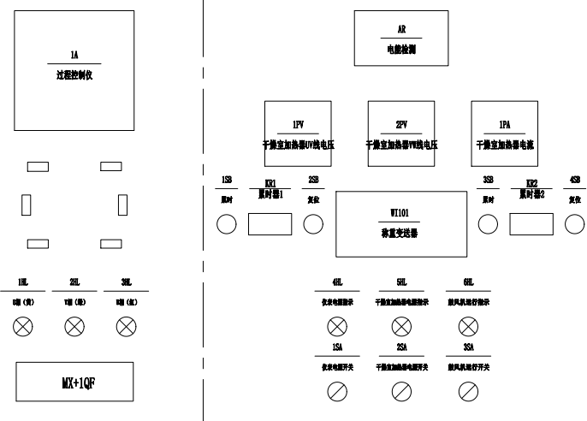

图 10-4 实验装置面板图

# 五、实验步骤与注意事项

1. 实验步骤
2. 往干燥室背后的湿漏斗中加入一定水量；
3. 开启总电源，打开仪表电源开关，等待自检完成，长按物料重量显示仪表上最右边的向下按钮复位；
4. 打开干燥箱，把湿物料小心地挂在干燥箱的挂钩上，注意不要用力往下拉，因为称重传感器的测量上限仅为 500 克，用力过大容易损坏称重传感器；
5. 开启风机电源，待风机运行一分钟后，开启干燥室加热器电源，使干燥室前干球温度达到恒定温度（约 70-75℃）；
6. 启动第一个累时器，同时记录物料的质量；
7. 按要求减少的质量（比如 2 克）观察物料重量显示仪表的显示值，到达时按停第一个累时器的同时启动第二个累时器，记录相应数据，记录后将前一个累时器复位，如此往复进行，直至达到要求为止；
8. 关闭干燥室加热电源开关，待室前干球温度下降到 40℃以下，再关闭风机电源；
9. 打开干燥箱门，小心地取出物料，测量尺寸；
10. 关闭仪表电源和总电源，清理实验桌面。
11. 注意事项
12. 物料上的夹子切勿取出，夹子质量已在上面标明。
13. 必须先开风机，后开加热器，否则加热管可能会被烧坏。
14. 特别注意传感器的负荷量仅为 500 克，放取物料必须十分小心，绝对不能下拉，以免损坏称重传感器。
15. 实验过程中，不要拍打、碰撞装置面板，以免引起晃动，影响结果。

# 六、实验数据记录